Работа с родителями.

Совместные праздники и развлечения, игры, музыкальные гостиные с элементами театрализации.

С целью формирования культуры общения со своим ребёнком, сотрудниками детского сада и другими детьми и взрослыми («День Матери», «День защитника Отечества», «Осенние капустники», «8 Марта»).

Родители – полноправные участники таких действ – от идеи до воплощения:

Обмен идеями, практическими советами по поводу предстоящего праздника;

Разучивание стихов, песен, танцев, работа над ролью, придумывание сказок, историй; подготовка отдельных номеров; пошив праздничных костюмов, подготовка реквизита.

Привлечение родителей к участию в утренниках:

- новый год (Дед Мороз, Снеговик, Баба Яга, Осень и др.)

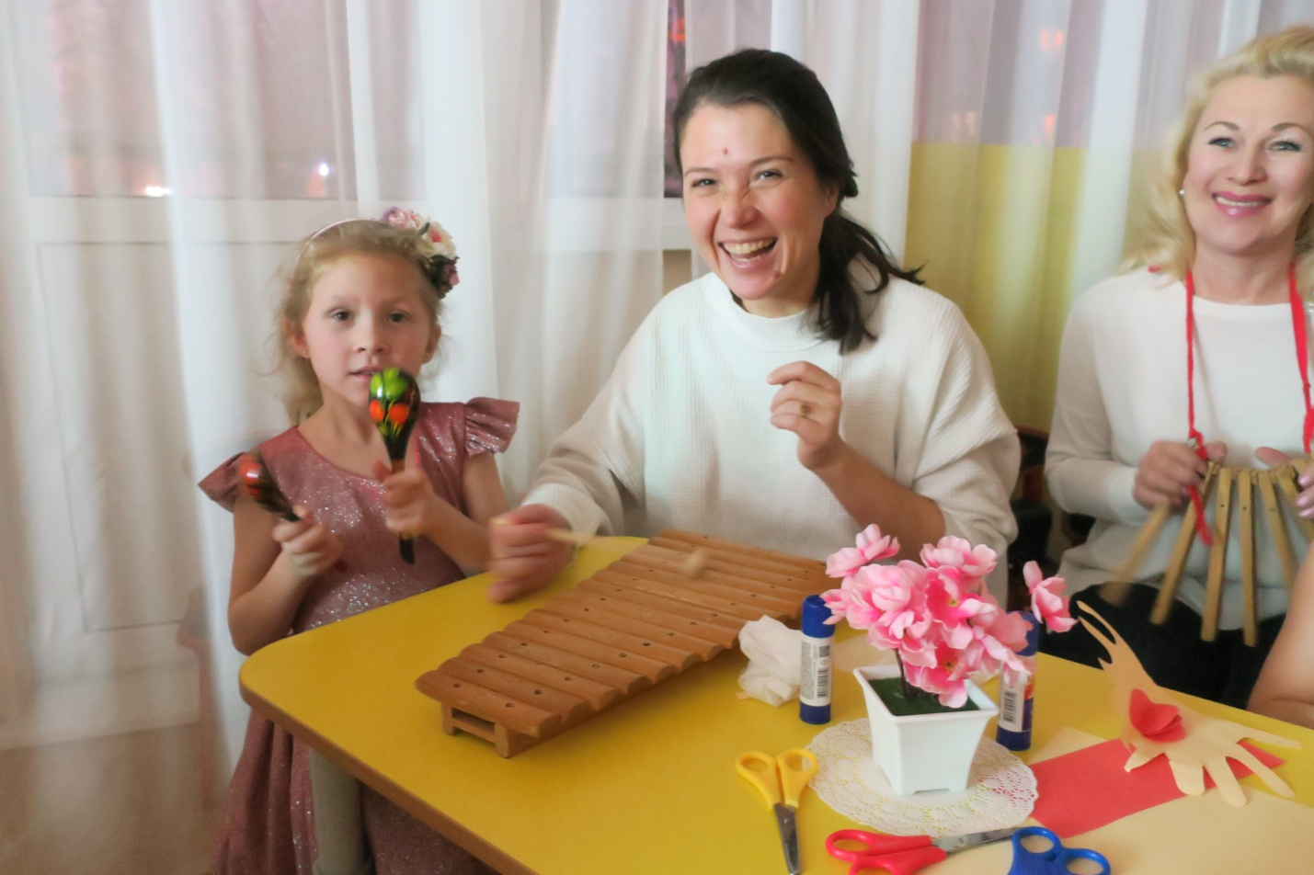

8 марта мастер класс

